Lecture



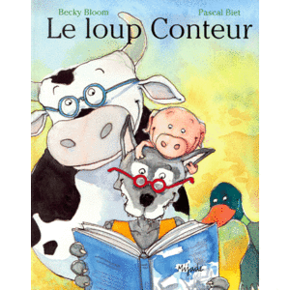

0 Découpe.jpg 0 Colle.jpg 0 Colorie.jpg

**Découpe les mots et colle-les dans la bonne case en t’aidant de l’affiche de la classe. Colorie les dessins.**





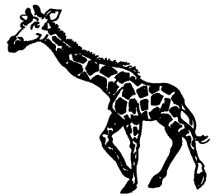

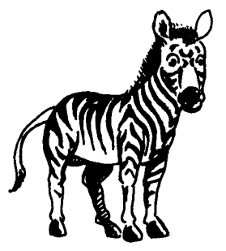

✂---------------------------------------------------------------------------------------------------

|  |  |  |
| --- | --- | --- |
| girafe | zèbre | zèbre |
| zèbre | girafe | girafe |
| girafe | zèbre | girafe |
| zèbre | girafe | zèbre |

Lecture





0 Découpe.jpg 0 Colle.jpg 0 Colorie.jpg

**Découpe les mots et colle-les dans la bonne case en t’aidant de l’affiche de la classe. Colorie les dessins.**





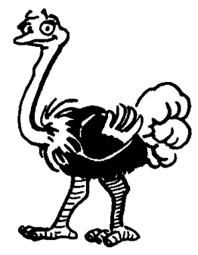

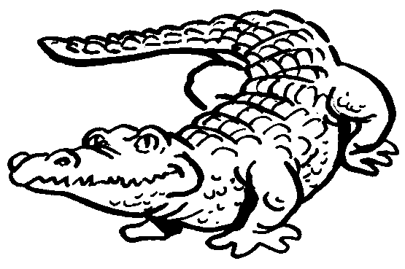

✂---------------------------------------------------------------------------------------------------

|  |  |  |
| --- | --- | --- |
| autruche | crocodile | crocodile |
| crocodile | autruche | autruche |
| autruche | crocodile | autruche |
| crocodile | autruche | crocodile |

Lecture





0 Découpe.jpg 0 Colle.jpg 0 Colorie.jpg

**Découpe les mots et colle-les dans la bonne case en t’aidant de l’affiche de la classe. Colorie les dessins.**





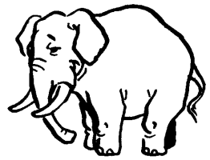

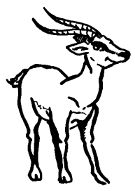

✂---------------------------------------------------------------------------------------------------

|  |  |  |
| --- | --- | --- |
| gazelle | éléphant | gazelle |
| gazelle | éléphant | gazelle |
| éléphant | gazelle | éléphant |
| éléphant | gazelle | éléphant |

Lecture





0 Découpe.jpg 0 Colle.jpg 0 Colorie.jpg

**Découpe les mots et colle-les dans la bonne case en t’aidant de l’affiche de la classe. Colorie les dessins.**





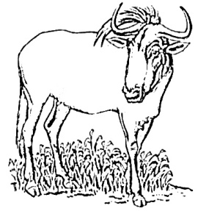

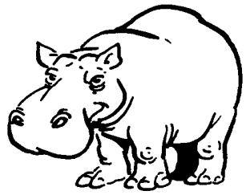

✂---------------------------------------------------------------------------------------------------

|  |  |  |
| --- | --- | --- |
| hippopotame | gnou | hippopotame |
| gnou | hippopotame | gnou |
| gnou | gnou | hippopotame |
| hippopotame | gnou | gnou |